Отчет Лосевой Елизаветы 8 группа
Изучении команды find
Задания:
- Создать каталог и в нем несколько месяцев
- С использованием команды touch установить для созданных файлов различное время последнего доступа
- С использованием find найти и переместить в указанный каталог, например ./old, файлы, к которым не было обращений более 14 дней
- Каталог ./old исключить из поиска
Выполнение:
Создаем каталог и несколько файлов в нем. После создания каталога переходим в него с помощью команды cd. Файлы создаем с помощью команды touch.
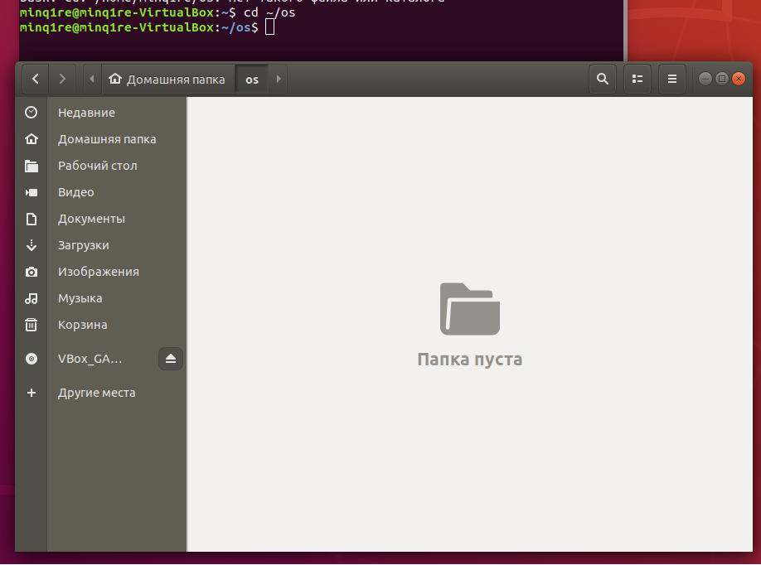Рисунок 1: Создана папка os

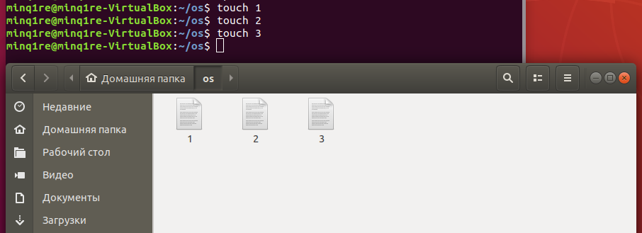Рисунок 2: Созданы файлы 1, 2 и 3

При помощи команды touch устанавливаем различное время доступа для файлов 1 и 2. Файл 3 оставляем без изменений.
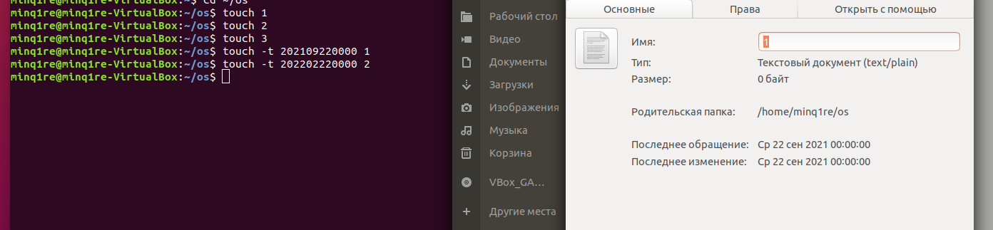Рисунок 3: Установление времени доступа

Далее с помощью команды «find» и флагов «-atime» и «-exec» находим файлы, к которым не было обращений более 14 дней и перемещаем в каталог «old». На рисунке отображено, что файл 3 не был перемещен, потому что обращение к нему было менее 14 дней назад.
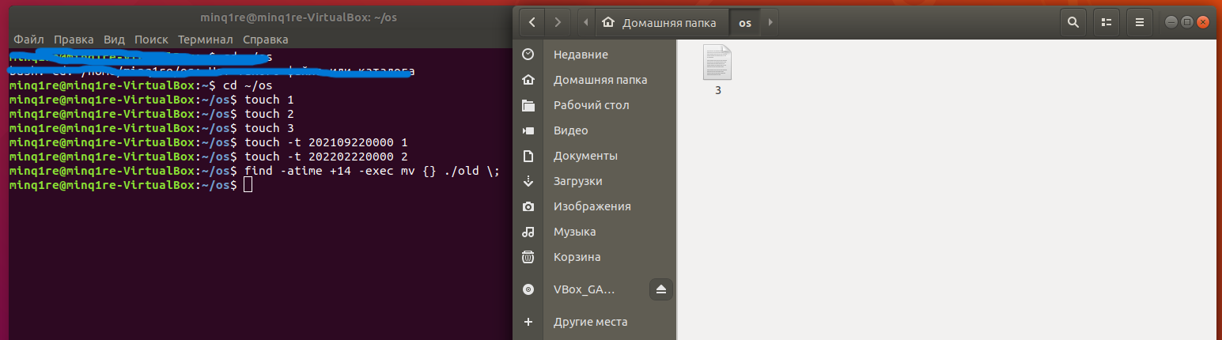Рисунок 4: Перемещение "старых файлов"

Исключаем из поиска каталог ./old
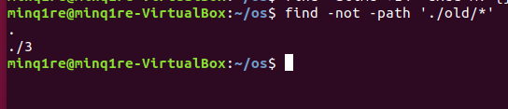Рисунок 5: Исключение каталога из поиска

Вывод: В результате работы были изучены и проанализированы команды touch и find.
Изучение сценариев bash 1.
Задания:
1. Вывод всех аргументов сценария в обратном порядке
Указание: использовать цикл while
2. Создание файла, если его не существует и установку прав доступа к нему
синтаксис: mkfile <name> [<mode>]
Параметр mode является опциональным (можно не указывать). Если параметр mode указан, то передавать его в стиле chmod, например mkfile my-script a+x
Проверить успех создания файла и установки прав доступа
3. Калькулятор для арифметических действий +, -, *, /
Выполнение задания 1.
Для начала перейдем в каталог os и создадим в нем файл reverse_args.sh
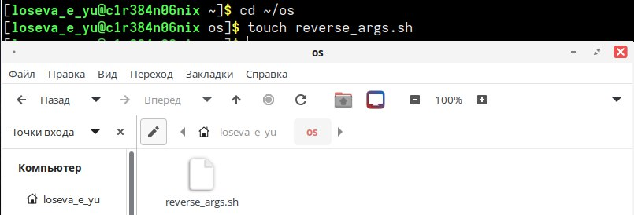Рисунок 6: Создание файла

С помощью команды nano откроем файл, чтобы написать в нем скрипт. Обратим внимание, что для этого нужно ввести пароль от учетной записи.
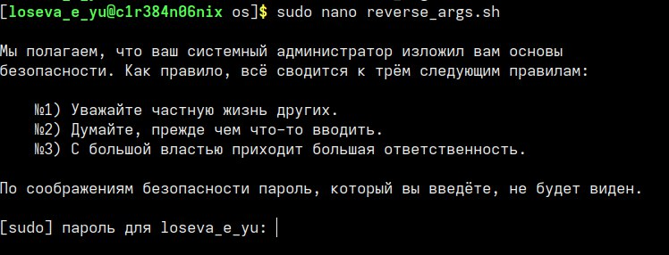Рисунок 7: Использование команды nano

Напишем небольшой код, который будет возвращать элементы в обратном порядке.
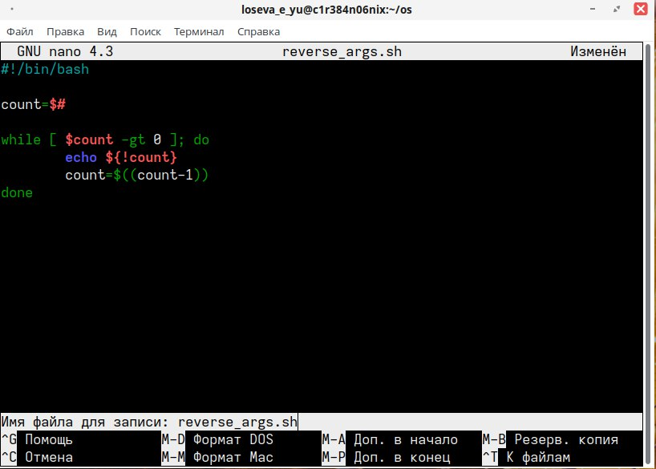Рисунок 8: Скрипт для реверсивного вывода значений

Используем chmod, чтобы сделать файл исполняемым.
Рисунок 9: Использование chmod

Результат работы скрипта представлен ниже.
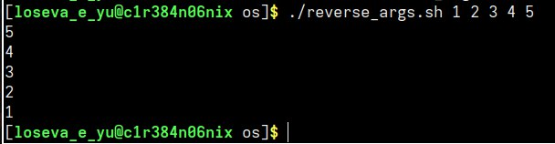Рисунок 10: Демонстрация выполнения программы

Выполнение задания 2.
На рисунке ниже приведён скрипт для создания файла и установки прав доступа к нему.
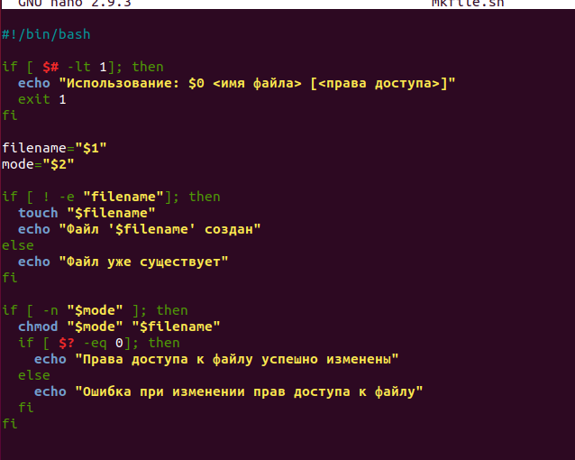Рисунок 11: Скрипт для создания файла и установки прав к нему

На рисунке ниже приведен пример использования данного скрипта.
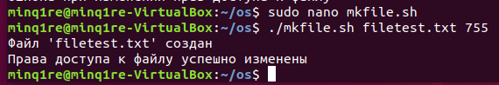Рисунок 12: Выполнение программы

Выполнение задания 3.
Пишем скрипт для работы калькулятора. Операцию определяем с помощью case.
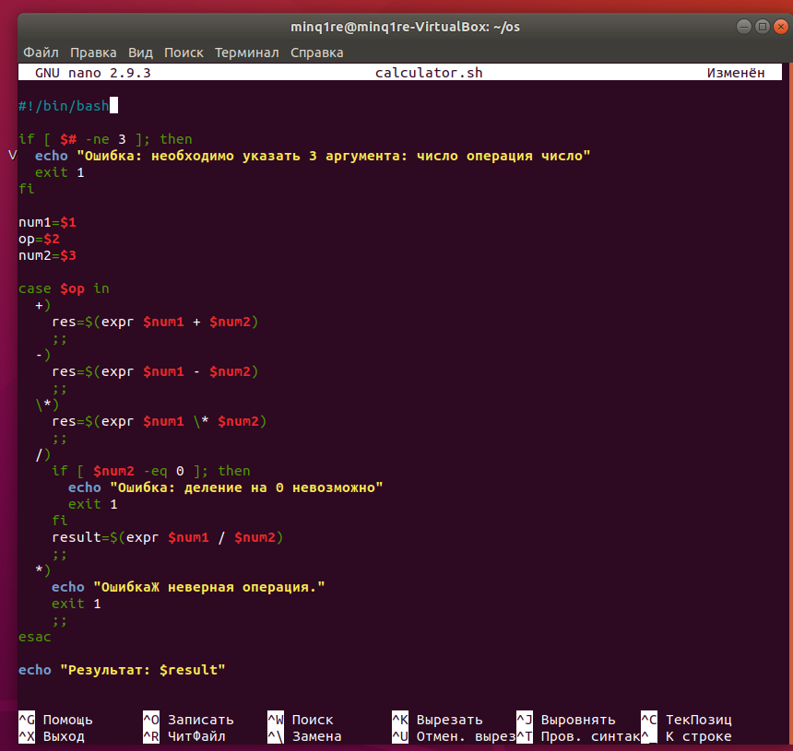Рисунок 13: Скрипт для калькулятора

На рисунке приведен результат выполнения скрипта.
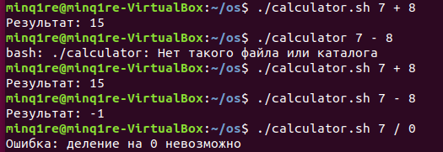Рисунок 14: Результат выполнения программы

Вывод: В ходе работы было изучено, как обрабатывать аргументы командной строки и использовать цикл while для реверсивного вывода. Изучено, как использовать chmod и проверять существование файла. Получены знания, необходимые для создания просто калькулятора.
Изучение сценариев bash 2.
Задание:
1. Написать скрипт ptxt, который выводит на экран заданный текст заданное количество раз через заданный интервал времени. Предусмотреть следующий синтаксис вызова ptxt -n <число выводов текста> -t <таймаут вывода> -- <текст для вывода>
использовать команды case и shift для получения параметров
2. Написать скрипт ptxt как в задании 1 использовать getops
3. Написать скрипт, который сортирует и выводит переданные в него аргументы в алфавитном порядке
Выполнение задания 1.
На рисунке ниже - скрипт для вывода на экран с использованием команды case и shift для получения параметров заданного текста заданное количество раз через заданный интервал времени.
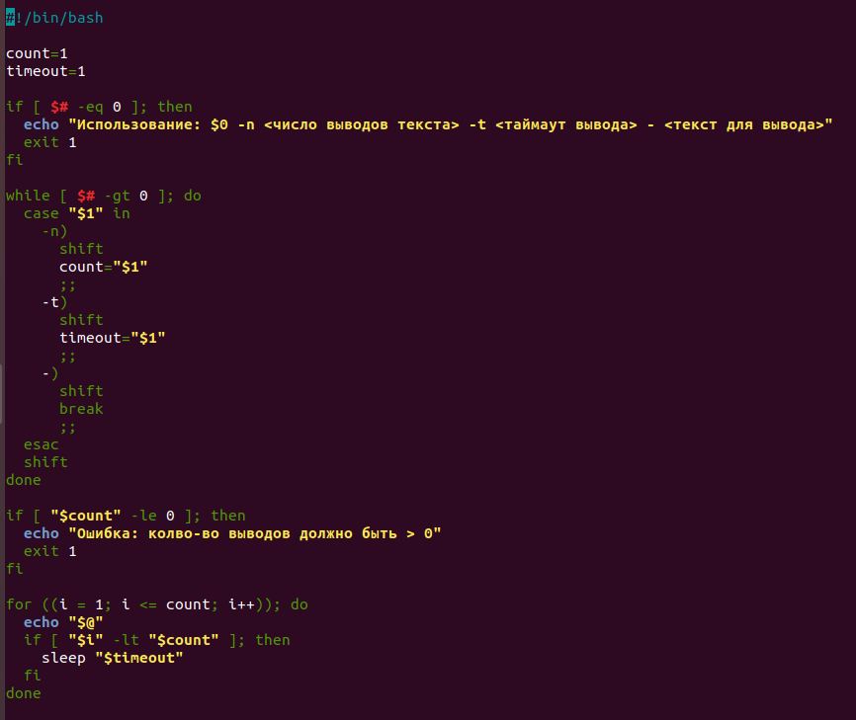Рисунок 15: Скрипт для вывода данных с определенным интервалом

Ниже представлен результат работы скрипта. Каждые 3 секунды 3 раза выводится “Have a good day”
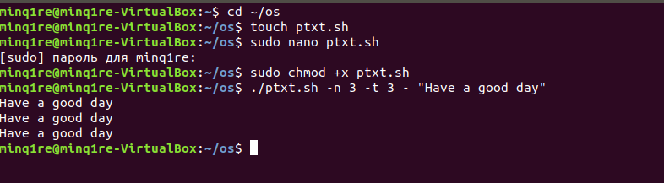Рисунок 16: Результат работы скрипта

Выполнение задания 2
Изменим код, представленный в задании 1, используя getops.
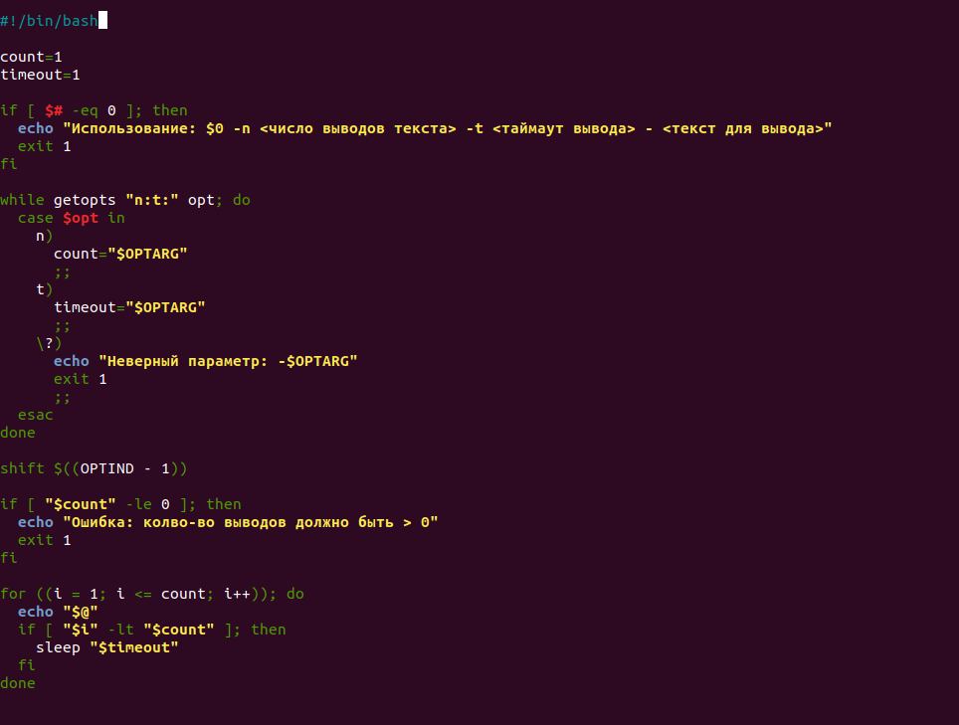Рисунок 17: Скрипт для вывода данных с определенным интервалом, используя getops

Результат работы скрипта представлен ниже. Он аналогичен результату в задании 1.
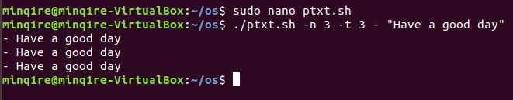Рисунок 18: Результат работы программы

Выполнение задания 3.
На рисунке ниже приведён скрипт для сортировки в алфавитном порядке.
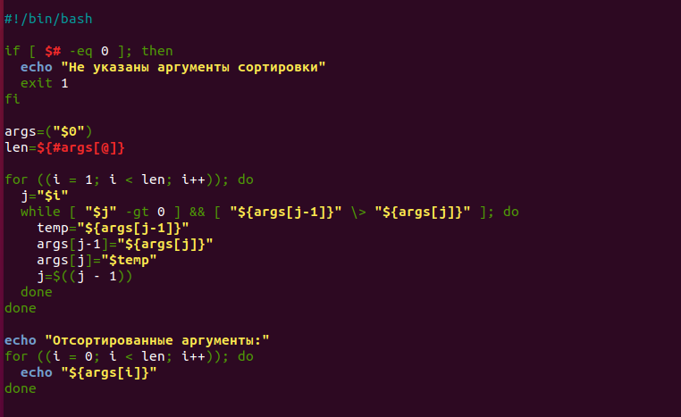Рисунок 19: Сортировка в алфавитном порядке

Ниже приведен результат выполнения скрипта.
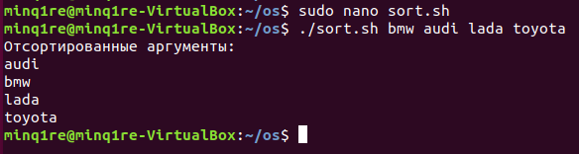Рисунок 20: Результат работы скрипта

Вывод: В результате выполнения работы были изучены команды case и shift, а также getopts. Был реализован вывод на экран заданного текста заданное количество раз, с заданным промежутком времени, реализована сортировка в алфавитном порядке.

